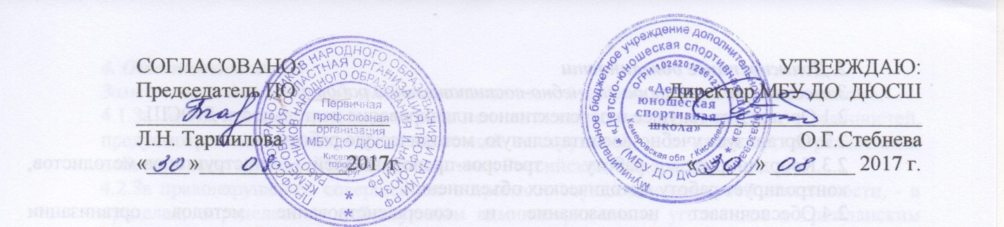  СОГЛАСОВАНО:  Председатель ПО  ________________________  Л.Н. Таршилова  «____»______________2017г. | УТВЕРЖДАЮ:  Директор МБУ ДО ДЮСШ  __________________________  О.Г.Стебнева  «____ _» ________ 2017 г.

Муниципальное бюджетное учреждение дополнительного образования

«Детско – юношеская спортивная школа»

ДОЛЖНОСТНАЯ ИНСТРУКЦИЯ № 2 заместителя директора по учебно-воспитательной работе

1.Общие положения
1.1.Заместитель директора по учебно-воспитательной работе относится к категории руководителей, чья деятельность связана с руководством образовательным процессом, воспитательным процессом, методической работой, непосредственно подчиняется директору;
1.2.На должность заместителя директора по учебно-воспитательной работе назначается лицо, имеющее высшее профессиональное образование по направлениям подготовки «Государственное и муниципальное управление», «Менеджмент», «Управление персоналом» и стаж работы на педагогических или руководящих должностях не менее 5 лет, или высшее проф. образование и дополнительное профессиональное образование в области государственного и муниципального управления, менеджмента и экономики и стаж работы на педагогических или руководящих должностях не менее 5 лет
1.3.Назначение на должность заместителя директора по учебно-воспитательной работе и освобождение от нее производится приказом директора.
1.4.Заместитель директора по учебно-воспитательной работе должен знать:
- приоритетные направления развития образовательной системы РФ;
- законы и иные нормативные правовые акты, регламентирующие образовательную, физкультурно-спортивную деятельность;
- Конвенцию о правах ребенка;
- педагогику; психологию; основы физиологии, гигиены;
- достижения современной психолого-педагогической науки и практики;
- теорию и методы управления образовательными системами;
- современные педагогические технологии продуктивного, дифференцированного обучения, реализации компетентностного подхода;
- методы убеждения, аргументации своей позиции, установления контактов с обучающимися разного возраста, их родителями (лицами, их заменяющими), коллегами по работе;
- технологии диагностики причин конфликтных ситуаций, их профилактики и разрешения;
- основы работы с текстовыми редакторами, электронными таблицами, электронной почтой и браузерами, мультимедийным оборудованием;
- основы экономики, социологии;
- гражданское, административное, трудовое, бюджетное, налоговое законодательство в части, касающейся регулирования деятельности образовательных учреждений и органов управления образованием различных уровней;
- основы менеджмента, управления персоналом;
- основы управления проектами;
- правила внутреннего трудового распорядка образовательного учреждения;
- правила по охране труда и пожарной безопасности.

2. Должностные обязанности
Заместитель директора по учебно-воспитательной работе:
2.1.Организует текущее и перспективное планирование деятельности МБУ ДО ДЮСШ.
2.2. Организует учебно-воспитательную, методическую работу.
2.3.Координирует работу тренеров-преподавателей, инструкторов-методистов, контролирует работу методических объединений.
2.4.Обеспечивает использование и совершенствование методов организации образовательного процесса и современных образовательных технологий
2.5.Осуществляет контроль за качеством учебно-тренировочного процесса, объективностью оценки результатов образовательной деятельности обучающихся,
2.6.Организует работу по подготовке и проведению тестов и экзаменов, соревнований.
2.7.Организует просветительскую работу для родителей (лиц, их заменяющих).
2.8.Оказывает помощь педагогическим работникам в освоении и разработке инновационных программ и технологий.
2.9.Осуществляет контроль за учебной нагрузкой обучающихся, воспитанников.
2.10.Составляет расписание учебных занятий, календарный план спортивно-массовых и физкультурно-оздоровительных мероприятий на основе сведений, предоставленных методистами и тренерами - преподавателями, обеспечивает контроль за качественной и своевременной заменой занятий временно отсутствующих педагогов.
2.11.Обеспечивает своевременное составление, утверждение, представление отчетной документации; контролирует правильное и своевременное ведение педагогами журналов учета учебно-тренировочных занятий, другой документации.
2.12.Осуществляет комплектование и принимает меры по сохранению контингента обучающихся в группах.
2.13.Участвует в подборе и расстановке педагогических кадров, организует повышение их квалификации и профессионального мастерства.
2.14.Повышает свою профессиональную квалификацию.
2.15.Принимает участие в подготовке аттестации педагогических работников МБУ ДО ДЮСШ.
2.16.Ведет, подписывает и передает директору табель учета рабочего времени административного, педагогического, учебно-вспомогательного и обслуживающего персонала.
2.17.Принимает меры по оснащению спорт залов и кабинетов современным оборудованием, наглядными пособиями и техническими средствами обучения, пополнению библиотек и методических кабинетов учебно-методической, художественной и периодической литературой.

3. Права
Заместитель директора по учебно-воспитательной работе имеет право:
3.1.В пределах своей компетенции и в порядке, определенном уставом, давать распоряжения, указания работникам МБУ ДО ДЮСШ и требовать их исполнения.
3.2.Представлять на рассмотрение директору предложения по улучшению деятельности учреждения.
3.3.Вносить предложения по совершенствованию образовательного процесса и управления образовательным учреждением.
3.4.Получать от директора и специалистов учреждения информацию, необходимую для осуществления своей деятельности.
3.5.Подписывать документы в пределах своей компетенции.
3.6.Требовать от руководства учреждения оказания содействия в исполнении своих должностных обязанностей.
3.7.Ходатайствовать перед директором МБУ ДО ДЮСШ о поощрении педагогического состава за своевременное качественное исполнение ими заданий или о наложении дисциплинарного взыскания на подчиненных за не своевременное и не качественное исполнение заданий.

4. Ответственность
Заместитель директора по учебно-воспитательной работе несет ответственность:
4.1.За ненадлежащее исполнение или неисполнение своих должностных обязанностей, предусмотренных настоящей должностной инструкцией, - в пределах, определенных действующим трудовым законодательством Российской Федерации.
4.2.За правонарушения, совершенные в процессе осуществления своей деятельности, - в пределах, определенных действующим административным, уголовным и гражданским законодательством Российской Федерации.
4.3. За причинение материального ущерба - в пределах, определенных действующим трудовым и гражданским законодательством Российской Федерации.

С должностной инструкцией ознакомлен, один экземпляр получил на руки и обязуюсь хранить на рабочем месте.

Ф.И.О. подпись дата

